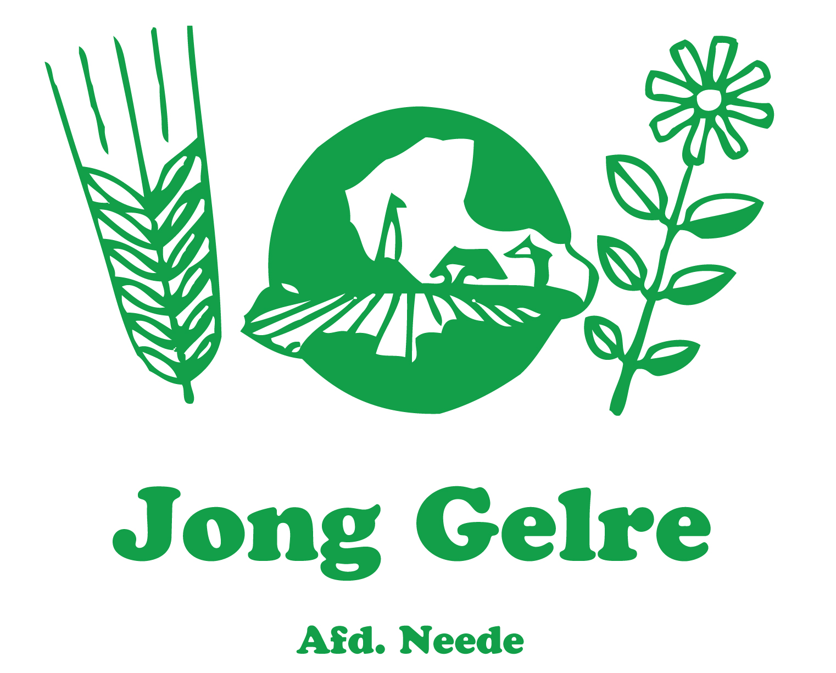
Aanmeldingsformulier nieuwe leden Jong Gelre Neede

Ja! Graag word ik lid van Jong Gelre Neede. Het eerste jaar ben ik gratis lid en na een jaar word ik betalend lid. Ik geef nu vast aan of ik agrarisch of algemeen lid wil worden na het eerste contributievrije jaar.

Naam:
Voorletters :
Achternaam :
Straat : Huisnummer:
Postcode : Plaats:
Telefoonnummer : ( )-
Mobiele nummer : 06-
E-mail :
Geboortedatum : - -
Soort lid (keuze maken tussen A-lid en B-lid) :
A-lid – Agrarisch
Sector:
B-lid – Algemeen

De contributies zijn:
A-leden: € 35,00 per jaar B-leden: € 15,00 per jaar
Het eerste jaar ben je contributievrij lid! Per jaar kan de contributie worden aangepast. Dit is dan agendapunt tijdens de jaarvergadering.

Ondergetekende verleent hierbij tot wederopzegging machtiging aan:
Jong Gelre Neede om met ingang van ondertekende datum van zijn/haar ondergenoemde rekening het bedrag voor de contributie eenmaal per jaar af te schrijven. De afschrijving zal in de loop van het jaar plaatsvinden.

IBAN rekeningnummer:

Ondergetekende verklaart zich akkoord met deze regeling.
Ondergetekende verklaart hierbij ook zich bewust te zijn van de AVG-wet, deze te lezen op onze site https://www.jonggelreneede.nl/

Datum : _______________ Handtekening: ____________________

Lever dit formulier ingevuld en ondertekend in bij de secretaris van Jong Gelre Neede:
Carolien Beunk
Bosweg 27
7161 XX Neede
Tel. 06 15568579
@: carolienbeunk@hotmail.com

Let op: Afmelden om wat voor een reden dan ook, kan alleen schriftelijk
1 december van elk jaar, omdat je zo de machtiging ook schriftelijk intrekt.

